21.05.2020 r.
Temat: Jak pozbyć się strachu?

Jak wygląda strach?
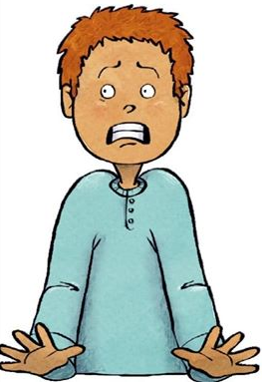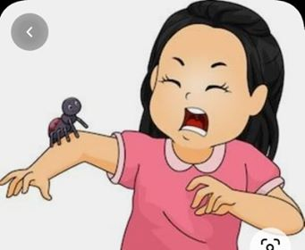

Posłuchaj : Staś u dentysty https://www.youtube.com/watch?v=lOJ3miL9YhI
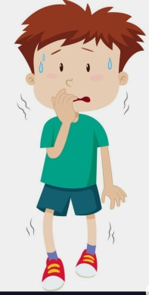
Stasiu jadł słodyczy dużo, teraz ząb go mocno boli. Cały trzęsie się ze strachu, do dentysty iść się boi.
Och, och, och, ach, ach, ach tak się boi, że aż strach.
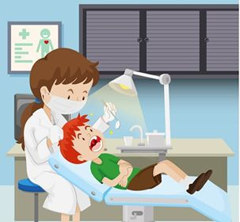
Kiedy wszedł do gabinetu, włosy mu stanęły dęba. Pan dentysta delikatnie zbadał i wyleczył zęba.
Och, och, och, ach, ach, ach wielkie oczy miał ten strach.
I po krzyku, ząb nie boli, Staś z radości aż podskoczył i zawołał: To jest prawda! strach ma tylko wielkie oczy.
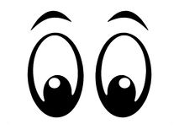
Och, och, och, ach, ach, ach wielkie oczy miał ten strach.
Pytania: - Czego bał się Staś? – Co się z nim działo, kiedy się bał? (trząsł się ze strachu) - Co czuł Staś, kiedy wracał od dentysty? (radość) – Jak, myślisz, czy Staś będzie się jeszcze bał dentysty?
Co to znaczy, że „strach ma wielkie oczy”?
To znaczy, że czasem się czegoś boimy, wyobrażamy sobie, że coś będzie straszne, bo tego nie znamy, nie wiemy jak będzie…
A potem okazuje się, że zupełnie niepotrzebnie się baliśmy…
np. Staś przekonał się, że dentysta jest miły i delikatnie zajął się jego zębem.
Staś zupełnie niepotrzebnie się bał

Czy Ty, tak jak Staś, czegoś się boisz, czy, czasem masz „stracha”?
Drogi Rodzicu, porozmawiaj z dzieckiem, o tym, czego się boi, zapewnij o tym, że odczuwanie strachu jest czymś normalnym, że może liczyć na Twoje wsparcie.

„Strachy na lachy”- radzimy sobie ze strachem, nauka rymowanki:
„Strachu, strachu, rozchmurz się! Strachu, strachu, przytul się! Straszny, straszek znika już… Wcale nie boję się już!
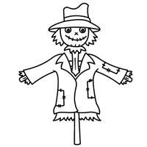
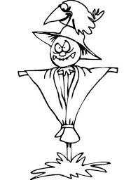

Zabawa z wykorzystaniem „Księgi emocji”- dzieci układają smutną buzię, wystraszoną, wizerunek kogoś, kto się boi. Następnie układają buzię tej samej postaci, ale już wesołej, pocieszonej.
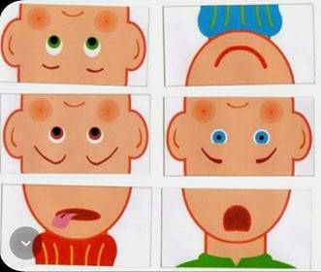

Zadanie:
- trzylatki, karta pracy nr 30 – czterolatki karta pracy nr 38
„Strach, nie musi być straszny” „W domu czuje się bezpiecznie”
- „Straszydło”, wyprawka nr 49
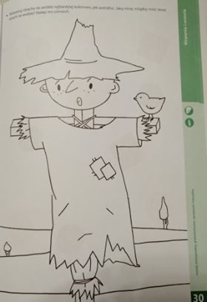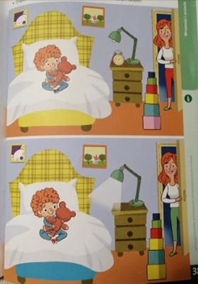

Propozycja pracy plastycznej:
„Strachy”, które wcale nie są straszne
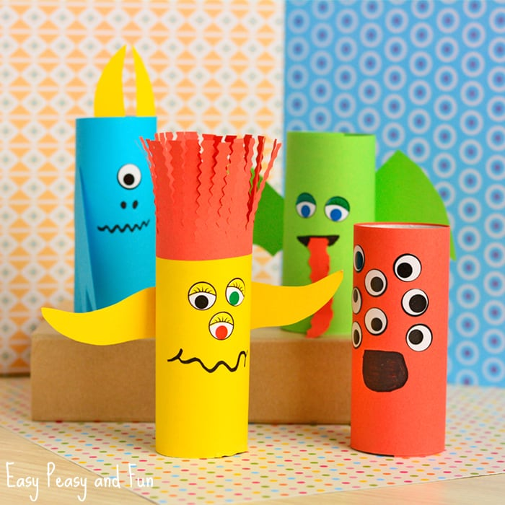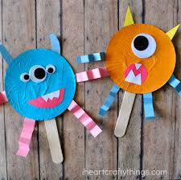

Miłej zabawy!

– p. Ania Mielcarek

